|  |  |
| --- | --- |
| *Przemysław Musiał 242473*  *Marcin Giska 242390* | Rok akademicki *2022/23*  *Poniedziałek, 15:45*  *Prowadzący: dr inż. Krzysztof Lichy* |

Data oddania: Ocena:

**Sztuczna inteligencja i systemy ekspertowe**

Zadanie 2: Poprawa lokalizacji UWB przy pomocy sieci neuronowych

1. **Cel**

Celem części programistycznej było zaprojektowanie i zaimplementowanie sieci neuronowej, która pozwoli na korygowanie błędów uzyskanych z systemu pomiarowego.

1. **Opis architektury sieci neuronowej**

Do zaimplementowania sieci neuronowej został wykorzystany interfejs Keras z biblioteki TensorFlow.  
- Warstwa 1: 64 neurony, funkcja aktywacyjna - ReLU  
- Warstwa 2: 32 neurony, funkcja aktywacyjna - ReLU  
- Warstwa 3: 16 neurony, funkcja aktywacyjna – ReLU

- Warstwa 4: 8 neurony, funkcja aktywacyjna – ReLU  
- Warstwa 5: 2 neurony, funkcja aktywacyjna – Sigmoid

Wagi neuronów:

[[ 0.07507 -0.26235402 -0.1638467 -0.1601508 0.48403364 -0.07333209

0.21995789 -0.0956281 0.2745356 0.24061441 -0.29373372 -0.03077607

-0.1977357 0.01242744 0.05264459 0.11933134 -0.00287846 0.19915308

0.3095348 0.38257024 -0.03710815 0.12965171 0.02358457 -0.28553492

-0.33381432 0.2784158 0.01161292 0.09475357 0.30181593 0.12476623

-0.17363063 -0.20485881 -0.17686622 0.34103662 -0.07889722 -0.01879697

-0.18436083 -0.11603399 0.3131766 -0.19976558 0.2679308 -0.29946834

0.19686161 0.0967225 -0.21379521 -0.25173596 0.1743734 0.2483384

-0.24663335 0.3174123 0.21197374 0.3404229 -0.2944067 -0.03425765

-0.32171416 0.31075624 -0.1802159 0.34315053 -0.00928134 -0.2777361

-0.17197196 0.05470686 0.2836668 -0.16871239]

[-0.57346004 -0.12161392 0.28223845 0.62589425 -0.40059966 -0.18827164

-0.50831336 -0.26395556 -0.04879035 0.38234937 -0.20031281 0.33642682

0.07226059 -0.32757416 0.35302764 0.37238008 -0.08771144 0.2780216

-0.5044546 0.257925 -0.13625844 0.10850492 0.532528 -0.02261394

0.22942573 -0.40678704 0.00417479 -0.2196061 -0.6922334 -0.49436668

0.03248739 -0.08206646 -0.13025118 0.5889908 -0.08971477 0.3389687

0.05594277 -0.29608253 -0.4489692 0.32792336 -0.03504704 -0.03459731

0.39134958 0.5285083 0.19795412 -0.17327206 0.07658665 -0.10601222

-0.21438894 -0.31970745 0.25158668 0.40115193 0.09562522 -0.18760137

-0.14319159 -0.49833855 0.00227317 0.15590037 -0.24587668 0.02352029

0.47551036 0.00459053 -0.11542412 0.32865402]]

Trenowanie sieci neuronowej zajmowało 150 epok.

1. **Opis algorytmu uczenia sieci neuronowej**

* Inicjalizacja danych: W pierwszym kroku inicjalizowane są niezbędne biblioteki oraz wczytywane są dane wejściowe z plików Excel.
* Przygotowanie danych: Następnie dane wejściowe są przetwarzane w celu przygotowania ich do uczenia sieci. Proces ten obejmuje usunięcie niektórych kolumn, wypełnienie wartości NaN zerami oraz normalizację wartości danych.
* Podział danych treningowych: Kolejnym krokiem jest podział danych treningowych na dane treningowe oraz dane walidacyjne. Dane treningowe stanowią około 90% zbioru, natomiast dane walidacyjne to pozostałe 10%.
* Utworzenie modelu sieci neuronowej: Algorytm tworzy sekwencyjny model sieci neuronowej przy użyciu biblioteki TensorFlow. Model składa się z warstw gęstych (Dense), gdzie każda warstwa zawiera różną liczbę neuronów oraz funkcję aktywacji.
* Kompilacja modelu: Następnie model sieci neuronowej jest kompilowany, co obejmuje określenie optymalizatora (Adam), funkcji straty (MeanSquaredError) oraz metryk (dokładność).
* Uczenie modelu: Algorytm rozpoczyna proces uczenia modelu na danych treningowych przez określoną liczbę epok. W każdej epoce, dane są podzielone na paczki o określonym rozmiarze (batch_size), a model jest aktualizowany w celu minimalizacji funkcji straty. Model jest również oceniany na danych walidacyjnych w celu monitorowania postępu uczenia.
* Ocena modelu: Po zakończeniu procesu uczenia, model jest oceniany na danych weryfikacyjnych w celu określenia jego dokładności. Dodatkowo, waga pierwszej warstwy neuronowej jest wypisywana w celu analizy modelu.
* Przetwarzanie danych: Nauczoną sieć można użyć do przewidywania wyników na danych weryfikacyjnych. Wyniki są przekształcane do pierwotnego zakresu danych, aby umożliwić ich interpretację.
* Obliczenie błędu: Na podstawie wyników przewidywanych i prawdziwych danych, obliczany jest błąd pomiarowy, zarówno dla wyników przefiltrowanych, jak i nieprzefiltrowanych.
* Eksport danych: Na koniec wyniki są eksportowane do pliku Excel w celu dalszej analizy. Wyniki zawierają przewidziane wartości, błędy pomiarowe oraz inne informacje, które mogą być istotne dla dalszych działań.

1. **Porównanie dystrybuant błędu pomiaru**

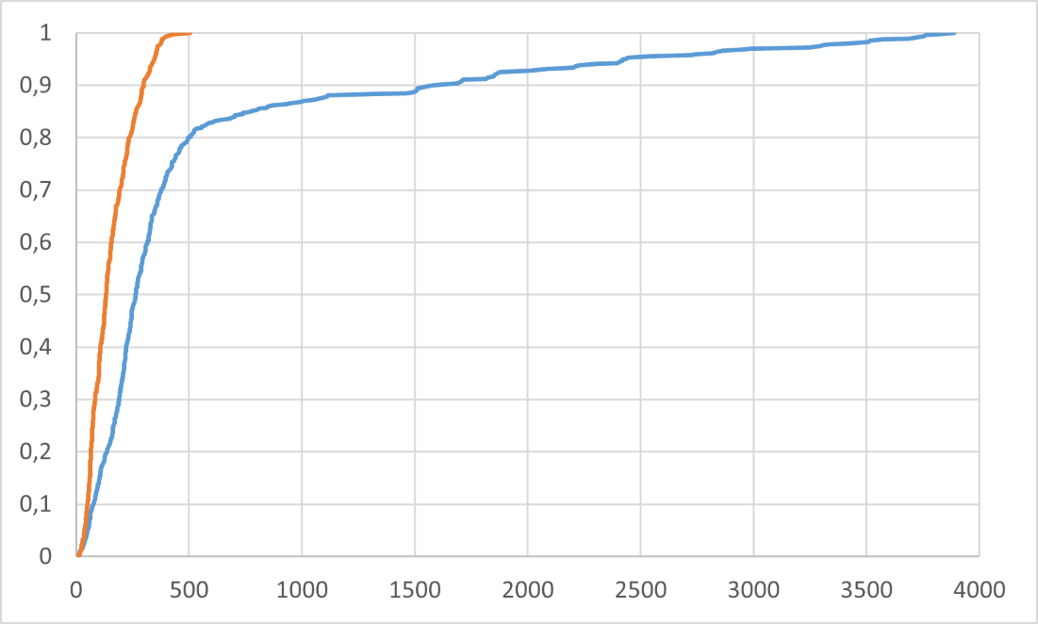

Rys. 1 Dystrybuant błędu pomiaru

Linia o kolorze niebieskim przedstawia dystrybuantę błędu z danych przefiltrowanych.

Linia o kolorze pomarańczowym przedstawia dystrybuantę błędu z danych nieprzefiltrowanych.

Można zauważyć, że występuje poprawa jakości pomiaru, więcej pomiarów ma mniejsze błędy.

1. **Kod programu**

import glob  
import os  
import pandas as pd  
import tensorflow as tf  
import numpy as np  
  
columns = [  
 'Unnamed: 0',  
 'version',  
 'alive',  
 'tagId',  
 'success',  
 'timestamp',  
 'data__tagData__gyro__x',  
 'data__tagData__gyro__y',  
 'data__tagData__gyro__z',  
 'data__tagData__magnetic__x',  
 'data__tagData__magnetic__y',  
 'data__tagData__magnetic__z',  
 'data__tagData__quaternion__x',  
 'data__tagData__quaternion__y',  
 'data__tagData__quaternion__z',  
 'data__tagData__quaternion__w',  
 'data__tagData__linearAcceleration__x',  
 'data__tagData__linearAcceleration__y',  
 'data__tagData__linearAcceleration__z',  
 'data__tagData__pressure',  
 'data__tagData__maxLinearAcceleration',  
 'data__anchorData',  
 'data__acceleration__x',  
 'data__acceleration__y',  
 'data__acceleration__z',  
 'data__orientation__yaw',  
 'data__orientation__roll',  
 'data__orientation__pitch',  
 'data__metrics__latency',  
 'data__metrics__rates__update',  
 'data__metrics__rates__success',  
 'data__coordinates__x',  
 'data__coordinates__y',  
 'data__coordinates__z',  
 'reference__x',  
 'reference__y']  
  
if __name__ == '__main__':  
  
 # Odczytanie danych do późniejszego przefiltrowania  
 verif_data = pd.read_excel('./dane/pomiary/F10/f10_random_1p.xlsx')  
 verif_measured_x = verif_data.pop('data__coordinates__x')  
 verif_measured_y = verif_data.pop('data__coordinates__y')  
 verif_reference_x = verif_data.pop('reference__x')  
 verif_reference_y = verif_data.pop('reference__y')  
 verif_measured = pd.concat([verif_measured_x, verif_measured_y], axis=1)  
 verif_reference = pd.concat([verif_reference_x, verif_reference_y], axis=1)  
  
 # Odczytanie danych potrzebnych do uczenia sieci neuronowej  
 all_files = glob.glob(os.path.join('./dane/pomiary/F10/f10_stat_*.xlsx'))  
 df_from_each_file = (pd.read_excel(f, names=columns) for f in all_files)  
 concatenated_df = pd.concat(df_from_each_file, ignore_index=True)  
  
 measured_x = concatenated_df.pop('data__coordinates__x')  
 measured_y = concatenated_df.pop('data__coordinates__y')  
 training_data = pd.concat([measured_x, measured_y], axis=1)  
  
 reference_x = concatenated_df.pop('reference__x')  
 reference_y = concatenated_df.pop('reference__y')  
 reference_data = pd.concat([reference_x, reference_y], axis=1)  
  
 # Zmiana wszystkich wartosci "nan" na zera  
 verif_measured.fillna(0, inplace=True)  
 verif_reference.fillna(0, inplace=True)  
 training_data.fillna(0, inplace=True)  
 reference_data.fillna(0, inplace=True)  
  
 # Dodanie offsetu dla lepszego odczytu  
 training_data = (training_data.astype('float32') + 2000) / 10000  
 reference_data = (reference_data.astype('float32') + 2000) / 10000  
  
 # Podzial danych treningowych na dane treningowe oraz walidacyjne  
 rowCount = int(len(training_data))  
 training_data_1 = training_data[:(9 * (rowCount//10))]  
 reference_data_1 = reference_data[:(9 * (rowCount//10))]  
 val_data_measured = training_data[(9 * (rowCount//10)):]  
 val_data_reference = reference_data[(9 * (rowCount//10)):]  
 val_data_measured.reset_index(drop=True, inplace=True)  
 val_data_reference.reset_index(drop=True, inplace=True)  
  
 # Dodanie offsetu dla lepszego odczytu  
 verif_measured = (verif_measured.astype('float32') + 2000) / 10000  
 verif_reference = (verif_reference.astype('float32') + 2000) / 10000  
  
 # Utworzenie sieci  
 model = tf.keras.Sequential([ #liczba epok - 150  
 tf.keras.layers.Dense(64, activation=tf.nn.relu), #I warstwa ukryta - 64 neurony, funkcja aktywacyjna to ReLU  
 tf.keras.layers.Dense(32, activation=tf.nn.relu), #II warstwa ukryta - 32 neurony, funkcja aktywacyjna to ReLU  
 tf.keras.layers.Dense(16, activation=tf.nn.relu), #III warstwa ukryta - 16 neuronów, funkcja aktywacyjna to ReLU  
 tf.keras.layers.Dense(8, activation=tf.nn.relu), #IV warstwa ukryta - 8 neuronów, funkcja aktywacyjna to ReLU  
 tf.keras.layers.Dense(2, activation=tf.nn.sigmoid), #Warstwa wyjściowa - 2 neurony, funkcja aktywacyjna to funkcja sigmoidalna  
 ])  
  
 # Kompilacja sieci przy pomocy optymalizatora "Adam"  
 model.compile(optimizer=tf.keras.optimizers.Adam(), loss=tf.keras.losses.MeanSquaredError(), metrics=['accuracy'])  
  
 # Nauczanie sieci za pomoca danych statycznych  
 model.fit(np.asarray(training_data_1), np.asarray(reference_data_1), epochs=150, batch_size=512,  
 validation_data=(val_data_measured, val_data_reference))  
  
 # Wypisanie wag neuronow  
 model.evaluate(verif_measured, verif_reference, batch_size=512)  
 weights = model.layers[0].get_weights()[0]  
 print(weights)  
  
 # Uzycie nauczonej juz sieci w celu przefiltrowania danych  
 result = model.predict(verif_measured)  
 result = result * 10000 - 2000  
 result_df = pd.DataFrame(result)  
  
 # Ulatwienie dostepu do danych poprzez przekazanie ich do list  
 result_x_array = []  
 result_y_array = []  
 for x, y in result:  
 result_x_array.append(x)  
 result_y_array.append(y)  
 reference_x_array = verif_reference_x.to_list()  
 reference_y_array = verif_reference_y.to_list()  
 measured_x_array = verif_measured_x.to_list()  
 measured_y_array = verif_measured_y.to_list()  
  
 # Blad pomiarowy  
 error_filtered = []  
 error_unfiltered = []  
 for i in range(len(result_x_array)):  
 buff_filtered = (np.sqrt(np.power(result_x_array[i] - reference_x_array[i], 2) + np.power(result_y_array[i] - reference_y_array[i], 2)))  
 buff_unfiltered = (np.sqrt(np.power(measured_x_array[i] - reference_x_array[i], 2) + np.power(measured_y_array[i] - reference_y_array[i], 2)))  
 error_filtered.append(buff_filtered)  
 error_unfiltered.append(buff_unfiltered)  
 result_df['error_filtered'] = error_filtered  
 result_df['error_unfiltered'] = error_unfiltered  
  
 # Wyeksportowanie danych do pliku excel  
 result_df.to_excel('wynik_F10.xlsx', engine='xlsxwriter')  
 print(result)